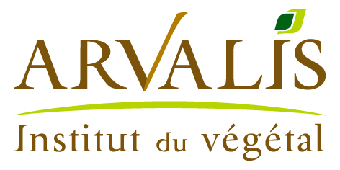

APPEL A CANDIDATURE – OFFRE CDD (12 mois)

Développeur et concepteur de logiciel
Contexte
Dans le cadre d’un projet sur la gestion de la chaîne logistique d’une coopérative agricole partenaire, financé par la région Champagne Ardenne, Arvalis – Institut du végétal, recherche un développeur et concepteur de logiciel.
Son travail de conception de logiciel sera suivi par une équipe de spécialistes de l’institut (physiologiste, agronome, météorologue, informaticien) et en interaction avec une équipe de recherche universitaire.
Missions
- Réalisation d’une étude préalable sur les besoins des utilisateurs et les développements envisagés
- Rédaction d’un cahier des charges
- Reprise des programmes informatiques d’optimisation et des outils de simulation qui sont développés par d’autres participants au projet (doctorant et post-doctorant)
- Conception d’une interface logicielle facile d’utilisation intégrant les différents développements effectués
- Test et validation avec les utilisateurs du logiciel développé
Profil et compétences requises
- Bac +3 à +5 en informatique ou agro-informatique
- Compétences en développement informatique orienté objet et en génie logiciel
- Maitrise des langages Python ou R
- La maitrise des outils SIG (ArcGis, QGIS, …) est un plus
- Permis de conduire et véhicule indispensable
Modalités de recrutement
- CDD de 12 mois à pourvoir dès que possible
- Salaire selon grille de rémunération ARVALIS
- Le poste sera basé à Chalons en Champagne (51)
Merci d'adresser votre dossier de candidature (lettre de motivation et CV) à
Julie Callens :
e-mail : j.callens@arvalisinstitutduvegetal.fr

